REQUERIMENTO 118/2023

SR. PRESIDENTE, SRS. VEREADORES E VEREADORAS

Na forma regimental requeiro à Mesa, que após ouvir o Plenário, seja enviado ofício, ao Gabinete do Senhor Prefeito de Cajazeiras Dr. José Aldemir Meireles de Almeida, e o Secretário de Infla estrutura, o Sr° Alisson Lira, solicitando uma melhoria de pavimentação do calçamento da rua José Alves da Cunha, no bairro Por do Sol.

Desde já, agradeço e renovo os votos de estima e consideração.

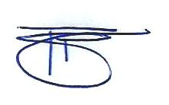
PLENÁRIO EDMILSON FEITOSA CAVALCANTE, EM 08 DE OUTUBRO DE 2023.

Atenciosamente,

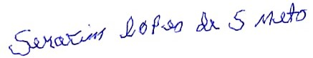

SERAFIM LOPES DE SOUZA NETO
Serafim Lopes de Souza Neto
Vereador

